**Dokumentácia k projektu – OOP**

**BestBus**

**Zámer projektu:**

BestBus je autobusová spoločnosť, ktorá ľuďom umožňuje bezplatne sa zaregistrovať v našom systéme, čím získajú rôzne výhody. Zaregistrovaný člen automaticky získava zľavu 10% na prepravu v rámci našej spoločnosti spolu s čipovou kartou. Pri registrácii si používateľ vyberie, do ktorej kategórie patrí. Typy používateľov sú: deti do 15 rokov, žiak/študent (15- 26 rokov), dospelí, dôchodcovia, ľudia so ZŤP. Každý typ používateľa (okrem dieťaťa) musí zadať číslo nejakého ID preukazu. Tento preukaz bude musieť byť najprv overený sekretárkou. Keď bude mať užívateľ potvrdený preukaz, môže využívať svoju zľavu. Dôchodcovia budú mať zľavu 30%, ľudia so ZŤP preukazom 40%, študenti 50% a deti do 15 rokov majú prepravu zadarmo. Používateľ si bude môcť dobiť svoju čipovú kartu a bude si môcť pozrieť koľko má na nej peňazí. V tomto systéme má používateľ možnosť kúpiť si denný, týždenný alebo mesačný lístok pričom dostane danú zľavu. Typy adminov sú: CEO (riaditeľ), sekretárka a „editor“. CEO môže len prezerať všetkých užívateľov, adminov a lístky, ktoré si užívatelia kúpili v tabuľke. Editor môže prezerať a upravovať informácie o užívateľoch a adminoch. Takisto môže mazať užívateľov a adminov z databázy. Sekretárka potvrdzuje preukazy, ktoré užívatelia zadávajú pri registrácii. Keď zadá používateľské meno užívateľa, tak jej vypíše číslo preukazu a typ preukazu a ona sa na základe toho rozhodne, či preukaz potvrdí alebo nie.

**Hlavná hierarchia projektu:**

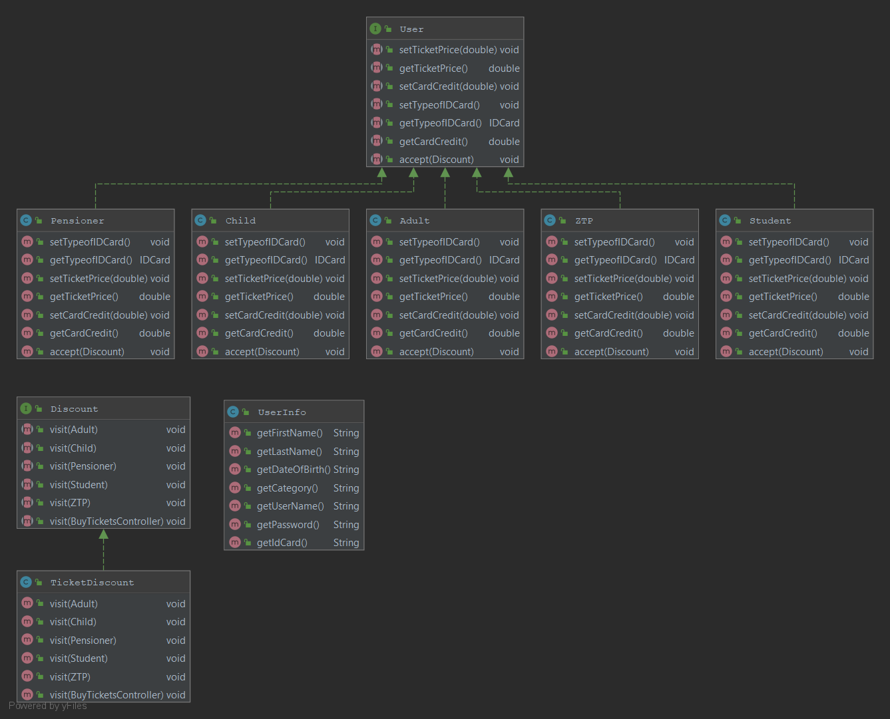

Triedy Student, Adult, ZTP, Pensioner a Child extendujú abstraktnú triedu User.   
Každý typ používateľa má inú zľavu na lístok, preto musia byť tieto typy rozdelené do vlastných tired. V tejto hierarchii využívam polymorfizmus, čiže používam overriding.

Ďalej sú v tomto uml diagrame interface Discount a trieda TicektDiscount, ktorá implementuje daný interface. Trieda TicketDiscount predstavuje návrhový vzor visitor.  
Zakaždým, ako tento visitor navštívi nejakú triedu z hierarchie userov nastaví zľavu na nákup cestovného lístka podľa toho, akú triedu navštívil.

Triedu UserInfo používam na načítanie údajov o používateloch do tabuľky v gui.

**Druhá hierarchia:**

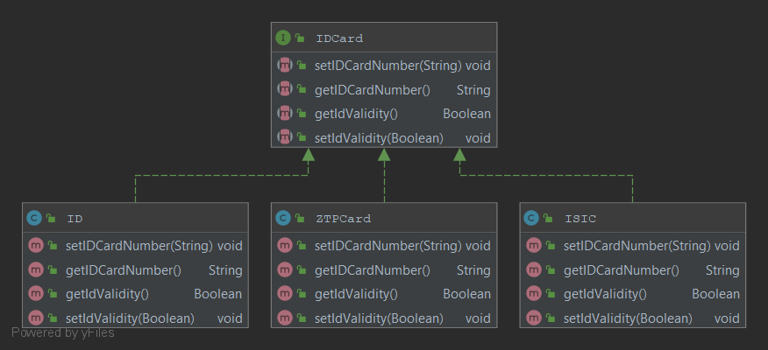

Triedy ZTPCard, ID a ISIC extendujú abstraktnú triedu IDCard. Trieda ID predstavuje občiansky preukaz. Každý používateľ, okrem dieťaťa musí mať nejaký ID preukaz, aby mohol získať zľavu na cestovný lístok. Každý user nastavuje svoju ID kartu: dospelý, dôchodca – ID,  
študent – ISIC, zťp osoba – ZTPCard.

Každá z týchto tried má settery a gettery na číslo ID preukazu a na overenie ID preukazu. Každý ID preukaz, musí byť najprv overený sekretárkou, aby mohol používateľ získať danú zľavu.

Aj v tejto hierarchii využívam polymorfizmus.

**Kritériá projektu:**

Hlavné kritériá:

Z hlavných kritérií môj projekt spĺňa dedenie a polymorfizmus v dvoch hierarchiách (užívatelia a id karty). Dedenie som použil aj v hierarchii adminov, avšak táto hierarchia nie je potrebná, mám ju len kvôli prehľadnosti. Ďalej môj projekt spĺňa zapuzdrenie aj agregáciu. Takisto si myslím že vo veľkej miere spĺňa zadanie a zodpovedá zámeru projektu.

Ďalšie kritériá:

Z ďalších kritérií projekt spĺňa použitie návrhového vzoru, konkrétne vzoru Visitor, ktorý som použil pri nastavovaní zľavy užívateľovi, keďže každý typ užívateľa má inú zľavu na lístok. Takisto som použil vlastné výnimky na ošetrenie mimoriadnych stavov. Napríklad pri mazaní užívateľov z databázy musí admin najprv vybrať užívateľa, ktorého chce vymazať. Keby užívateľa nevyberie, tak sa do konzoly vypíše varovanie. Tiež má môj projekt grafické používateľské prostredie, ktoré je oddelené od aplikačnej logiky. Prvá scéna gui je vytvorená manuálne. Pri vytváraní tejto scény som použil lambda výrazy. Môj projekt tiež obsahuje RTTI. Využívam ho, pri zisťovaní typu admina, pretože každý admin robí niečo iné.

**Zoznam verzií programu odovzdaných do GitHub-u:**

-first commit- pridaná prvá verzia programu s pár scénami grafického rozhrania, loginom a

registráciou.

-pridané rozdeľovanie userov a nove metódy (commit) – verzia s prvou hierarchiou užívateľov

-pridany visitor (commit) – verzia, kde bol pridaný design pattern visitor

-pridane zapisovanie kreditu do db (commit) – užívateľ má možnosť dobiť si kredit a ten sa aktualizuje aj v databáze

-takmer finalna verzia bez komentarov (commit) – projekt už spĺňa väčšinu funkcionality

- pridane mazanie a uprava infa adminov (commit) – finálna verzia projektu